Krajiny teplého podnebného pásma – dažďové lesy
Úlohy:
1. Prečítaj si text na str. 61 – 63 v učebnici (aj text pod obrázkami)
Dažďové lesy sú označované ako _______________ Zeme, pretože vyprodukujú veľké množstvo ________________.
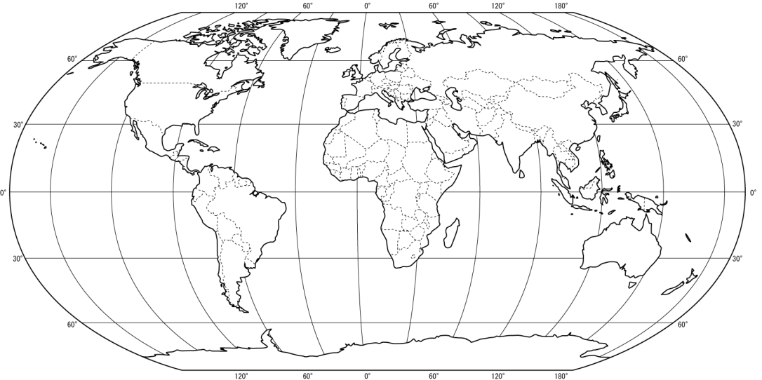
Vyfarbi zelenou farbičkou, kde sa nachádzajú dažďové pralesy na Zemi.

Rozprestierajú sa v okolí _______________________ (najdlhšia rovnobežka).
Najväčší dažďový prales sa volá AMAZONSKÝ a leží v __________________ Amerike.
Na vedľajšom kontinente s názvom _____________________ leží dažďový prales v okolí rieky _________________.
Podnebie je tu ____________ a _______________, s celoročnou teplotou __________°C. Nestriedajú sa tu _____________ ______________ a skoro každý deň tu ______________.
Rastú tu rastliny (vyber z textu 3 príklady a vypíš ich): __________________________________________.
Žijú tu aj najrôznejšie zvieratá (vypíš 4 príklady): _____________________________________________.

Pôdy sú tu sfarbené _______________________.
Človek svojou činnosťou ničí dažďové pralesy (nájdi v texte prečo a napíš čo najviac príkladov).
______________________________________________________________________________________
Domáca úloha: 1. Stromy tvoria v dažďových pralesoch viacero poschodí.
Na str. 61 (vpravo dole) je obrázok, ktorý si prekreslíš na tento papier a napíšeš si aj názvy jednotlivých poschodí (vľavo) a výšku jednotlivých stromov (vpravo).

